Лекция №45
Тема: Решение нестандартных задач как средство познавательной активности на уроках математики.
Работа с задачами.
- Научить учащихся решать задачи (в. т. нестандартные) можно только в том случае, если у учащихся будет желание их решать, т.е. задачи будут содержательными и интересными с точки зрения ученика.
- Задача учителя – вызвать у учащихся интерес к решению той или иной задачи, развивать познавательную активность, математическое мышление.
- Для отработки элементарных навыков мышления и развития познавательной активности можно выделить следующие типы таких задач:
Первый тип – задачи с «естественным рассуждением», в которых нет сколько либо, необычных математических идей, простейшие логические и математические ребусы. В период, когда детям еще не знакома текстовая задача, ввожу задачи-вопросы, не содержащие числовых данных. Это задачи на оперирование понятиями «все», «некоторые», «отдельные».
Например:
- Все ученики нашего класса завтра пойдут в театр. Пойдешь ли в театр ты?
- в парке растут деревья и кустарники. Сирень – кустарник. Растет ли в парке сирень?
- на цветах в саду сидели насекомые: стрекоза, пчела, шмель, жук, муха. Два насекомых улетели. Кто бы мог улететь.
Педагогическая роль таких задач состоит в том, чтобы приучить школьников проводить последовательную цепочку рассуждений (к чему сводится решение любой математической задачи).
Второй тип – «задачи-ловушки», в которых напрашивающийся ответ является неверным.
Их роль показывает необходимость доказательств (рассуждений).
- Два мальчика играли в шашки 2 часа. Сколько играл каждый из них?
- Масса петуха на двух ногах 4 кг. Какова будет масса, если петух встанет на 1 ногу.
- Что тяжелее килограмм ваты или килограмм железа?
- За забором стоят цапли. Сколько цапель за забором?
- Путем рассуждения дети приходят к выводу, что задача имеет несколько правильных ответов.
- Цапель может быть 4: каждая стоит на одной ноге. Может быть 2: обе стоят на двух ногах. Может быть 3: 2 стоят на одной ноге и одна на двух ногах.
Задание направлено на развитие логического мышления школьников, формирование умения находить все варианты решения, и аргументировано обосновывать их правильность.
Третий тип- очевидные задачи. Очевидные задачи, в которых ответ абсолютно очевиден (и верен), но на первых порах совершенно неясно, как же его получить.
- Мама купила 4 воздушных шара: красные и голубые. Красных шаров больше, чем голубых. Сколько шаров каждого цвета купила мама?
Воспользуемся графической моделью задачи и ответим на вопрос.
Красные

Голубые

- У Димы и Вовы 3 открытки. Сколько открыток у Димы? Сколько открыток у Вовы?
Задание предполагает 4 варианта решения:
- 1 открытка у Димы и 2 открытки у Вовы;
- 2 открытки у Димы и 2 открытки у Вовы;
- 3 открытки у Димы и у Вовы ни одной;
- Ни одной открытки у Димы и 3 открытки у Вовы.
Задание направлено на закрепление знаний учащихся о составе числа 3, пропедевтику переместительного закона сложения и правила прибавления к числу 0.
Это задание способствует развитию логического мышления детей, формированию умения всех возможных вариантов решения.
Это задание способствует развитию логического мышления детей, формированию умения всех возможных вариантов решения.
Это ещё одна ступенька в развитии мышления связана с формально-логическим аспектом. Метод рассуждения позволяет найти верное решение к таким задачам.
Четвертый тип задач – это «задачи с внутренним вопросом».
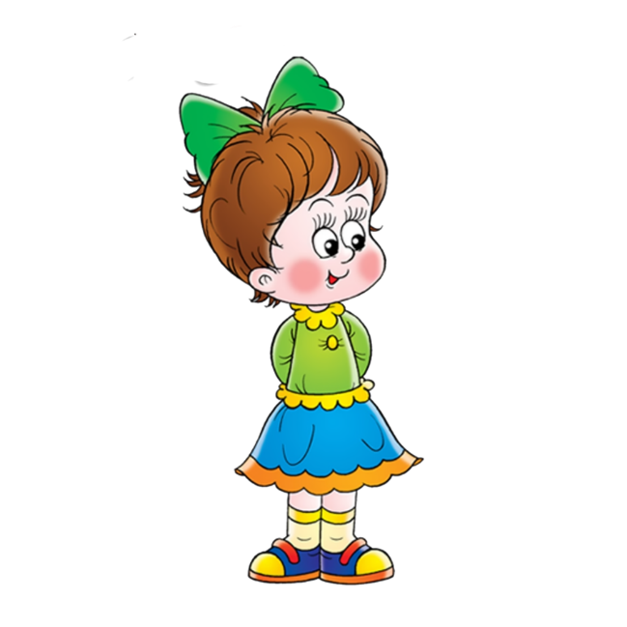

Какой геометрической фигурой является дорожка, выполненная различными точками, прямой линией? По какой дорожке девочка быстрее всего дойдет до бабушки? Покажи, какие ещё ломаные, приводящие к домику бабушки, образуют эти дорожки?

- Данное задание направлено на обобщение представлений детей об отрезке, ломаной, звене ломаной. Дети должны установить, какая из трех дорожек короче.
- Так как дети ещё не учили пользоваться линейкой, то можно использовать прием приложения полосок одинаковой длины к дорожкам, выполняя промежуточные метки.
- Затем все полоски расположить друг под другом и сравнить, какой путь до домика бабушки самый длинный, а какой самый короткий.
- Такая работа готовит детей к измерению с помощью линейки. Кроме того, дети имеют возможность наблюдать такое свойство геометрических фигур, что отрезок всегда короче ломанной, соединяющей его концы.
- Это задание способствует развитию логического мышления детей, формированию навыков конструирования геометрических фигур, способствует развитию мыслительных операций, как анализ и синтез, развивает внимание и наблюдательность. (задание такого характера во 2 классе уже не будет нестандартной).
Пятый тип задач – это задачи, имеющие практическое значение:
- Пара лошадей пробежала 20 км. Сколько километров пробежала каждая лошадь?
- 3 одинаковые ватрушки надо разделить поровну между 4 детьми. Как это сделать, выполнив наименьшее число разрезов? (2 – пополам, а третью на 4 части)

- Для решения таких задач полезно сделать чертеж или рисунок, так как работа с чертежом или рисунком может являться способом решения задач.
- Задание способствует развитию логического, алгоритмического, практического мышления, находчивость, сообразительности.
Наибольший интерес у учащихся вызывают задачи, взятые из окружающей жизни, реальные ситуации, задачи, связанные со знакомыми вещами, опытом, когда по неполной, казалось бы, информации, с помощью логических умозаключений, удается установить все необходимые сведения.
Для решения таких задач предлагается очень эффективный метод составления логических таблиц, логических умозаключений, удается установить все необходимые сведения.
Например:
- У Маши 2 юбочки и 3 кофточки. Сколькими способами она может составить комплект из юбочки и кофточки?
Это комбинаторная задача, где необходимо найти общее число комбинаций элементов с заданными свойствами.
При решении такого вида комбинаторных задач признан метод системного перебора вариантов.
- Для облегчения перебора вариантов решения задачи необходимо познакомить детей с эффективными средствами его организации: таблицами, графами или схематическими рисунками.

Решение этой задачи можно проиллюстрировать с помощью таблицами.
Юбки/кофточки | кофточка | кофточка | кофточка
Юбочка | платье | платье | платье
Юбочка | платье | платье | платье

- Маша, Даша и Таня читали вслух разные сказки. Догадайтесь, кто читает какую сказку, если известно, что:

- В Дашиной сказке нет волка.
- В названии Машиной сказки нет цифр.

 | Маша | Даша | Таня
Три поросенка |  |  | +
Три медведя |  | +
Красная шапочка | +

Дом/задание – конспект (проработать)
- Выполнить задание (устно)
Составить по 2 задачи (каждого типа решения нестандартных задач).
(в методическую папку)

